Articulo tomado de Contenidos.com
http://contenidos.com/educacion/guias-p-docentes/guia4.htm
http://www.uvc.org/ault13.htm

Tomado en http://iteso.mx/~carlosc/pagina/cursoUAHI/Conferencias/aula_inte.htm

De acuerdo con la definición brindada por T. F. Fennimore y M. B. Tinzmann, un aula inteligente es aquella que desarrolla estudiantes que pueden manejar de manera fluida un conjunto organizado de conocimientos que les permita ser capaces de analizar el mundo que los rodea, resolver problemas y tomar decisiones.

Son estudiantes "capaces de pensar", conscientes no sólo del ángulo a través del cual analizan el mundo que los rodea sino también capaces de evaluar las limitaciones de su conocimiento.

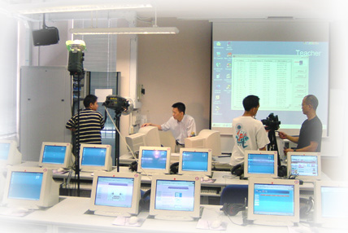

Los alumnos que se forman en este tipo de aulas se sienten cómodos al adquirir nuevos conocimientos pues poseen las estrategias necesarias para ello. Este tipo de estudiante se siente seguro de sí mismo y continuamente trata de adquirir y emplear aquellas herramientas que necesita para aprender.

Se trata, en definitiva, de estudiantes capaces de utilizar hábilmente las estrategias de aprendizaje con un fin determinado, esto es, controlar su propio aprendizaje y poder guiarlo hacia nuevos contenidos.

De acuerdo con lo expresado por T. F. Fennimore y M. B. Tinzmann, uno de los objetivos que todo programa curricular debería intentar alcanzar es el desarrollo de estas cualidades en todos sus estudiantes.

A menudo, señalan los dos especialistas, el programa tradicional que habitualmente impartimos desde el aula no promueve estas cualidades. Areas temáticas tales como ciencia y estudios sociales frecuentemente intentan cubrir el mayor contenido posible, dando a todos los diversos temas igual valor, separándolos en categorías artificiales que guardan poca relación con la forma en que los individuos usan dicho conocimiento dentro del mundo real, fuera de la escuela.

Las nuevas tendencias buscan superar esta situación. Un aula inteligente es aquella en la cual se desarrolla una currícula en la que los contenidos y procesos son tratados de maneras diferentes. El contenido incluye conceptos, principios, generalidades, problemas, datos, definiciones, etc. Los procesos incluyen estrategias y habilidades de aprendizaje, pensamiento crítico y creativo, pensar acerca del pensamiento ("metacognición"), destrezas sociales, etc. Pues bien, la pregunta es: ¿cómo se lleva esto a la práctica?

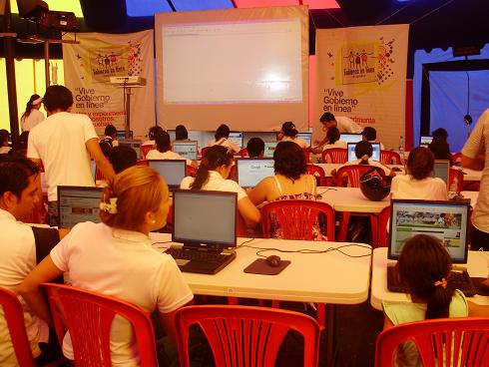

Características del currículum que desarrolla habilidades del pensamiento

Lauren Resnick, investigadora de la Asociación de Supervisión y Desarrollo del Curriculum (ASCD), señala que un programa que estimule en los alumnos las habilidades propias del pensamiento integra contenidos con procesos y de esta manera permite a los estudiantes desarrollar hábitos de la mente que les sirven tanto para la escuela como para el mundo real: esto es, los estudiantes aprenden el contenido a través de procesos que encuentran en la vida real.

Algunos procesos de pensamiento y aprendizaje pueden aplicarse a todos los contenidos y esferas de la vida. Este es el caso de la toma de decisiones, la resolución de problemas, la evaluación y la comparación de situaciones.

¿Cómo se traduce esto en el proceso efectuado por los estudiantes?

Los estudiantes aprenden los contenidos y construyen el significado al emplear estrategias genéricas de pensamiento (esto es, planifican, evalúan, resuelven problemas, construyen o critican argumentos, redactan ensayos, etc.) que facilitan la adquisición del contenido.

Este enfoque contrasta con el programa tradicional. Este tipo de programas -desde el jardín de infantes hasta finalizar el ciclo secundario- espera que los estudiantes adquieran conocimiento, lo cual generalmente significa que incorporen una lista de datos y definiciones. Un programa tradicional no espera que los estudiantes empleen el conocimiento hasta que hayan egresado del colegio.

En contrapartida, los estudiantes que participan de un programa que desarrolla las habilidades del pensamiento adquieren contenidos mientras planifican, evalúan, resuelven problemas, toman decisiones, construyen y critican argumentos, redactan ensayos, etc. Al mismo tiempo, los contenidos que los estudiantes aprenden tienen la cualidad de exigir a los alumnos la ejecución de procesos de pensamiento cada vez más elevados.

En función de lo dicho hasta aquí, la doctora Lauren Resnick expresa que un currículum que desarrolla las habilidades del pensamiento tiene cuatro características principales:

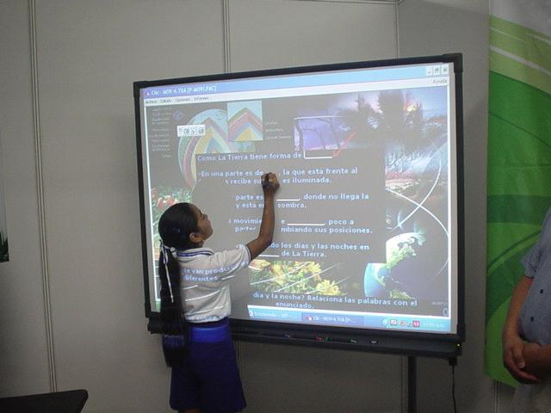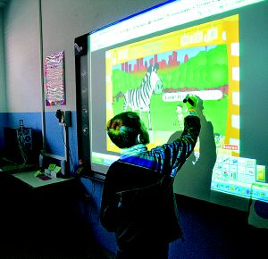
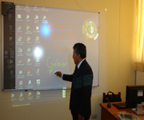

A. La envergadura del programa promueve un aprendizaje a fondo.

Para diseñar este tipo de programas, en primer lugar deben identificarse los conceptos y estrategias que es importante que sean transmitidos. Una vez que esto haya sido realizado, los mismos deben ser organizados y se les debe dar un índice de prioridad (saber entre ellos cuáles son los más importantes y cuáles son los menos importantes). De esta manera podemos ver cómo un programa que pretenda desarrollar las habilidades del pensamiento no busca formar "enciclopedias ambulantes", repletas de términos, figuras, definiciones y fórmulas, sino que espera formar alumnos que posean los conceptos y herramientas clave para poder hacer, usar y comunicar el conocimiento adquirido en un determinado campo de acción.

Uno de los objetivos que este tipo de programa se plantea es formar alumnos capaces de identificar cómo deben aprender, cómo organizar información y cómo distinguir entre información de mayor o menor importancia.

Por ende, en un programa que desarrolla las habilidades del pensamiento, los alumnos desarrollan una comprensión cabal de los conceptos esenciales y de los procesos necesarios para manejar estos conceptos similar a la comprensión que los expertos emplean para abordar tareas complejas dentro de sus disciplinas. En este tipo de programa, los estudiantes utilizan fuentes originales para construir sus informes de historia, diseñan experimentos para encontrar la respuesta a sus interrogantes sobre fenómenos de la naturaleza, emplean matemáticas para modelar eventos y sistemas de la vida real y escriben para auditorios reales. Un programa que desarrolla las habilidades de pensamiento brinda, en definitiva, herramientas a los estudiantes - las perspectivas, metodología y conceptos que necesitan para llevar a cabo auténticas tareas.
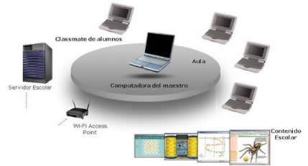

B. Los objetivos de contenido
y proceso se basan en tareas de la vida real.

En lugar de poner el enfoque sobre habilidades sencillas o discretas, en un programa que desarrolla las habilidades del pensamiento los alumnos se involucran con maneras más complejas y holísticas de pensar. El tipo de razonamiento que permanentemente utilizan es similar al usado por aquellos que efectúan tareas fuera de la escuela.

Tal cual lo observó Lauren Resnick, en la vida real, cuando nos enfrentamos a tareas de alta complejidad:
(1) utilizamos procesos mentales que ayuden a dar significados al problema que abordamos a los efectos de ser capaces de tomar de decisiones, resolver el problema en cuestión y evaluar situaciones, etc.,
(2) compartimos el conocimiento adquirido y el razonamiento utilizado con los otros individuos que están involucrados en llevar a cabo la misma tarea,
(3) buscamos la asistencia de distintas herramientas como pueden ser los libros de referencia, las calculadoras, y otras tecnologías,
y (4) conectamos la situación que debemos resolver con otros objetos, eventos y situaciones de la vida real. Asimismo, el razonamiento que utilizamos fuera de la escuela para resolver situaciones o adquirir conocimientos, muy frecuentemente es interdisciplinario y abarca muchas de las asignaturas que en el contexto de la escuela se ven de manera separada.
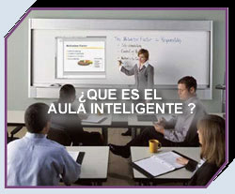

Otros atributos que posee el razonamiento en la vida real y que un programa que desarrolle las habilidades del pensamiento debería tener son: orientación a la resolución de problemas, pensamiento crítico y creativo; disposición hacia el aprendizaje, que incluye el sentido de eficacia, el deseo de reflexionar y aprender, la persistencia; el entendimiento y la valoración de múltiples perspectivas, en especial la de culturas diferentes.

En este tipo de programa, los procesos de razonamiento que se desea que sean adquiridos, se elaboran en colaboración con alumnos, docentes, padres y miembros de la comunidad utilizando las herramientas y los recursos que habitualmente se emplean para desarrollar tareas de la vida real.

De esta manera, en programas como el propuesto por la doctora Resnick, los objetivos de contenido y proceso se pueden alcanzar cuando las tareas de aprendizaje estimulan el razonamiento complejo e involucran la colaboración verdadera entre los estudiantes.

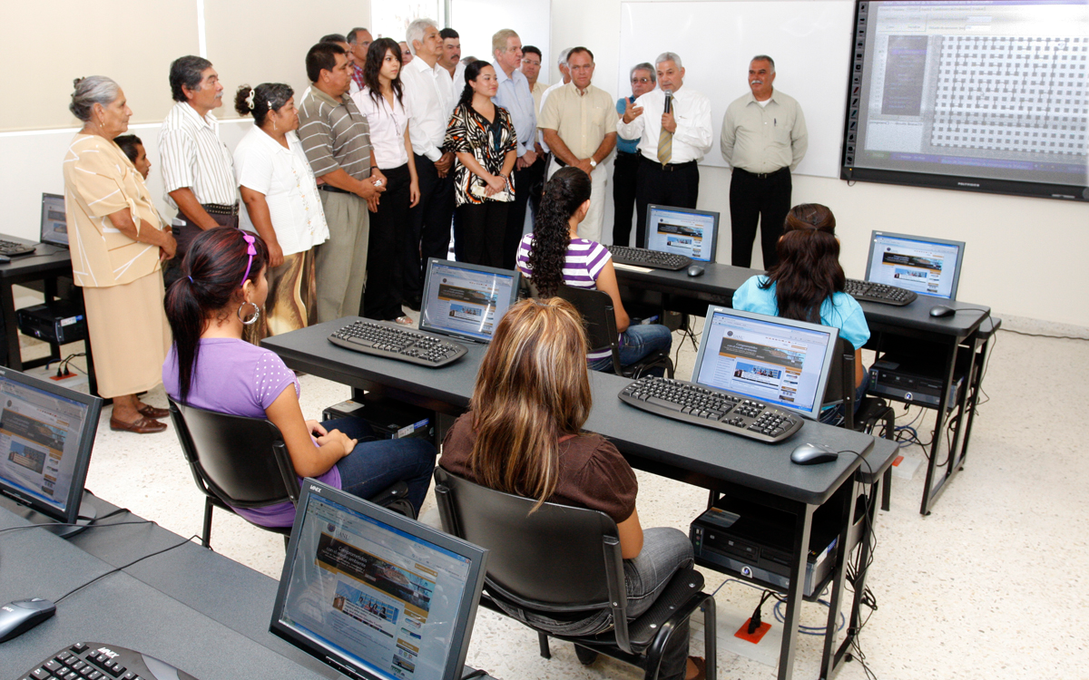

C. Las tareas tienen una secuencia y se debe pedir a los alumnos
su realización completa, no en partes.

El punto más importante de un programa que busque desarrollar las habilidades del pensamiento radica en que los estudiantes siempre deben estar involucrados en una tarea completa e íntegra. No debemos pedirles que aprendan y practiquen un elemento de la tarea, para luego integrar las piezas en una realización completa. Esta integración generalmente no ocurre con la facilidad que deseamos. Algunos educadores pueden creer equivocadamente que los más pequeños o tal vez los estudiantes de bajo rendimiento deben comenzar primeramente con alguna parte y luego orquestar gradualmente las otras partes para alcanzar la totalidad.

Un ejemplo puede clarificar el concepto. Hacer un resumen es una habilidad común aprendida dentro del aula. Dentro de un programa convencional, a los estudiantes pequeños frecuentemente se les exige aprender a resumir primeramente siguiendo los pasos del proceso de resumir. Se les enseña un paso a la vez. Se asigna mucho tiempo para practicar este primer paso; por ejemplo, clasificar las actividades descriptas en el texto bajo un rubro abarcador. En realidad, pueden llegar a completar muchas hojas con clasificaciones. Luego el docente puede enseñar un segundo paso, por ejemplo, tachar información redundante. Nuevamente los alumnos practican. Esta forma de abordar el proceso continúa hasta que los alumnos han aprendido todos los pasos o subprocesos involucrados dentro de la tarea de resumir.
En realidad, este programa tiende a hacer rutinaria la tarea. Finalmente, se les pide a los alumnos que unan estas habilidades menores y realicen un resumen.
Lamentablemente, muchos alumnos no pueden -se quedan estancados en estas habilidades menores, cada una de las cuales puede llegar a efectuar muy bien, pero no pueden integrarlas dentro del proceso de resumir.
En contraste, dentro del tipo de programa propuesto, el arte de resumir sería concebido y enseñado como un proceso holístico. En lugar de fragmentar el proceso, se enseña dentro de un contexto o ambiente dentro del cual los estudiantes pueden tener éxito. Para los más pequeños, podría significar tal vez comenzar resumiendo párrafos cortos cuyo contenido tenga información que les sea familiar. Los docentes pueden pedir a sus alumnos que trabajen en forma conjunta, colaborando entre sí para resumir la información en esta etapa inicial de aprendizaje.

A medida que los alumnos toman confianza y destreza para resumir, el docente les pedirá que resuman párrafos más extensos, tal vez con contenidos menos familiares. Un programa que busque desarrollar las habilidades del pensamiento siempre considera la tarea como un conjunto indivisible.

Numerosos estudios (por ejemplo, Palinscar, 1984) indican que todos los estudiantes -incluyendo los más pequeños y los de menor rendimiento- pueden tener éxito con este abordaje holístico. Está probado que los estudiantes de bajo rendimiento se desenvuelven en un nivel más alto que cuando se les enseñan habilidades en una forma fragmentada. La razón por la cual el aprendizaje holístico resulta de mayor interés para los estudiantes es que genera en ellos una sensación de controlar su propio aprendizaje.

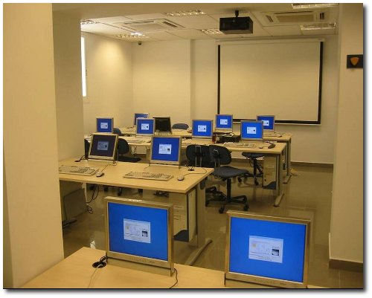
De esta manera, este tipo de programa no se divide en habilidades y datos aislados, sino que involucra la ejecución de tareas complejas y de significación dentro de entornos cada vez más desafiantes. Fomenta en los estudiantes un sentido de eficacia y confianza. Los materiales y contenidos se estructuran de forma tal que los alumnos gradualmente van regulando su propio aprendizaje para que el mismo siempre tenga sentido.

La meta de autorregulación y aprendizaje con sentido ayuda a los estudiantes a tener en claro el propósito por el cual se lleva a cabo una tarea determinada, los estimula a evaluar lo que ya conocen y los ayuda a pronosticar lo que deben aprender. Les ayuda a resaltar lo que es importante y por ende fomenta en ellos el sentido de control sobre un tema. Permite que exploren su actitud y su comportamiento como alumno y sean capaces de analizar cómo van incorporando los contenidos propuestos. Provee oportunidades para que los estudiantes evalúen las dificultades que puedan tener en aprender y los estimula a considerar estrategias que podrían emplear para superar sus dificultades. Frente a las ambigüedades, pone énfasis en continuar con el trabajo, resolviendo los problemas a pesar de las dificultades inesperadas, enfrentando los problemas como desafíos para aprender más y mejor.

D. Un programa que desarrolla las habilidades del pensamiento
relaciona activamente contenido
y proceso con sus antecedentes educacionales.

Para comenzar a crear programas de este tipo, los educadores deben considerar las experiencias familiares, comunitarias y culturales y el conocimiento que los alumnos traen consigo y trabajar a partir de ellos para relacionarlos e incorporar conceptos nuevos. Los alumnos son motivados a aprender cuando sus experiencias, problemas y temas clave con los cuales están involucrados, así como los patrones que emplean para procesar su conocimiento, son tenidos en cuenta.

Dentro de un programa pensante, los contenidos se relacionan con tareas y temas clave dentro de la vida del alumnado. De esta manera, el conocimiento adquirido tiene sentido y se puede aplicar.

Cuando los estudiantes pueden relacionar el aprendizaje dentro de la escuela con temas de la vida real son más propensos a buscar y valorar la perspectiva de otros -sus pares, docentes, padres, miembros de la comunidad y los expertos.

De esta manera desarrollan aptitudes personales para crear y participar en diálogos con individuos con perspectivas y trasfondos distintos del de ellos. Como resultado, un programa que estimula las habilidades del pensamiento construye el entendimiento transcultural y fomenta una entendimiento filosófico sobre distintos tipos de conocimiento y supera las limitaciones inherentes a considerar un tema sólo desde un aspecto, convirtiendo al aula en una comunidad abierta y de constantes interrogantes.-

Por qué el profesor debe estar
informado e informatizado

En resumen

Síntesis:
Esta propuesta de filosofía, organización y dinámica educativa, considera al ambiente y a la planeación como base para lograr una metodología y una ecología educativas apropiadas, para que los contenidos que manejen los alumnos sean: los conocimientos, el análisis y las estrategias de aprendizaje, de manera que piensen y empleen las herramientas necesarias para aprender.
En una "aula inteligente"
- los contenidos son diferentes de los procesos. Se incluyen con esa diferenciación.
- El programa
  - organiza ambientes, intenciones y experiencias,
  - impulsa el desarrollo del pensamiento y
  - aplica el conocimiento.
En otros trabajos al Aula inteligente se la llama Aula colaborativa para enfatizar el tipo de relación (o ecología educativa) que se impulsa dentro de ella. Igualmente se enfatiza el impulso que se hace del aprendizaje significativo y se señala la importante función que en esto tiene la idea de zona de desarrollo proximal, así como la estrategia de encaminar a los alumnos desde lo casuístico al descubrimiento y de éste a la invención (Luis B. Mata Guevara)

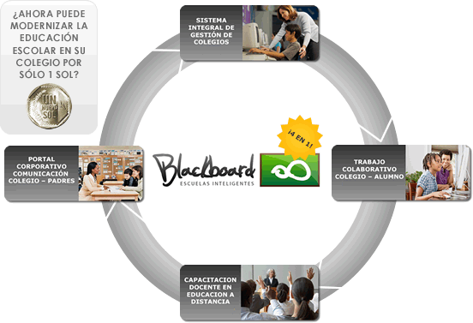

POR SUPOUESTO, DETRÁS DE TODO ESTO HAY OFERTAS COMERCIALES
¿Seá suficiente el dinero para mejorar la calidad docente?

El modelo educativo y didáctico del AULA INTELIGENTE fue desarrollado por expertos en pedagogia de la SEP, el cuál permitirá a alumnos y maestros conocer y utilizar los elementos del AULA INTELIGENTE, con el fín de hacer más facil y rápido el proceso de enseñanza / aprendizaje, en base al contenido academico de cada nivel escolar
Marco de Referencia

Beneficios.
El Maestro. |  | El Alumno.
- Uso y comprensión de la Tecnología  - Programación de sus contenidos  - Seguimiento de los avances individuales y de grupo |  | - Vivirá el Aprendizaje en todas sus formas  - Desarrollará su creatividad  - Fortalecerá su aprendizaje autonomo
Objetivo.
 | Crear un ambiente de aprendizaje colaborativo, donde la Tecnología les permita al maestro y al alumno establecer una amplia comunicación para compartir conocimientos, estimular el potencial y darle vida al contenido académico, resultando un mejor rendimiento escolar.
NUESTROS PRECIOS.
AULA BASICA |  | AULA PROFESIONAL
  a) Pizarron interactivo Webster Polivision
  Operacion al tacto, se pueden manipular archivos electronicos, navegar en Internet o realizar teleconferencias. Tamano 1.80 x 1.2 mts.
  a) Incluye todos los componentes del aula basica y ademas
  b) Video proyector Plus.
  Luminosidad 1600 Lumens, Super VGA, tecnologia DLP.
  b) Mobiliario.
  35 mesas individuales para alumnos. 1 mesa para profesor. 36 sillas individuales.
  c) Camara documental Ken-a-vision.
  Video NTSC, Resolucion de 300 lineas y cuello flexible.
  c) 3 paredes de pizarrones convencionales.
  Pizarrones blancos, para desarrollo de trabajos en equipo. Maximo 20 mts lineales.
d) Computadora LANIX.
Procesador Pentium 4 HT a 3.0 GHz, 512 MB ram, 80 GB disco duro. Win XP Professional, Monitor, Mouse y teclado.

 |  | Precios.  IVA incluido.  Material e instalacion incluidos.  Precios LAB en cualquier ciudad de la Republica.  Flete y seguro pagado a todo el pais.  GARANTIA:  Equipos audiovisuales y PC: 3 años.  Lampara de video proyector: 180 dias.  Mesas, sillas y pizarrones convencionales. 90 dias.
  e) Software Multimedia Educativo ALTUS
  65 programas educativos con audio, animaciones y video que enriquecen y estimulan el estudio. Area de conocimiento: Espanol, Matematicas, Ciencias, Geografia, Historia, Ingles, Informatica, desarrollo de habilidades y tutoriales de Windows y office. Niveles: Preescolar, Primaria, Secundaria y Preparatoria.
f) Respaldo de energia (No-Break).
No-break con capacidad de 500 VA, 6 contactos, respaldo de energia para computadora.

$ 69 900.- (CONTADO) |  | $ 122,990.- (CONTADO)
FINANCIAMIENTO DISPONIBLE EN TODO EL PAIS CON
BBVA BANCOMER A 12, 18 Y 24 MESES

Inicio \Nosotros \ Servicios \ Productos \ Promociones \ Soporte en Linea \ Noticias \Contacto
Av. Alvaro Obregon # 909 Col. Carolina C.P. 62190 Telefono/Fax: 777 3-17-64-23

© 2006 Softharware Webmaster Todos los derechos reservados.
NUESTROS PRECIOS.
AULA BASICA
AULA PROFESIONAL
a) Pizarron interactivo Webster Polivision
Operacion al tacto, se pueden manipular archivos electronicos, navegar en Internet o realizar teleconferencias. Tamano 1.80 x 1.2 mts.

a) Incluye todos los componentes del aula basica y ademas

b) Video proyector Plus.
Luminosidad 1600 Lumens, Super VGA, tecnologia DLP.

b) Mobiliario.
35 mesas individuales para alumnos. 1 mesa para profesor. 36 sillas individuales.

c) Camara documental Ken-a-vision.
Video NTSC, Resolucion de 300 lineas y cuello flexible.

c) 3 paredes de pizarrones convencionales.
Pizarrones blancos, para desarrollo de trabajos en equipo. Maximo 20 mts lineales.

d) Computadora LANIX.
Procesador Pentium 4 HT a 3.0 GHz, 512 MB ram, 80 GB disco duro. Win XP Professional, Monitor, Mouse y teclado

d) Computadora LANIX.
Procesador Pentium 4 HT a 3.0 GHz, 512 MB ram, 80 GB disco duro. Win XP Professional, Monitor, Mouse y teclado.

e) Software Multimedia Educativo ALTUS
65 programas educativos con audio, animaciones y video que enriquecen y estimulan el estudio. Area de conocimiento: Espanol, Matematicas, Ciencias, Geografia, Historia, Ingles, Informatica, desarrollo de habilidades y tutoriales de Windows y office. Niveles: Preescolar, Primaria, Secundaria y Preparatoria.

Precios en Pesos mexicanos.
IVA incluido.
Material e instalacion incluidos.
Precios LAB en cualquier ciudad de la Republica Mexicana.
Flete y seguro pagado a todo el pais.
GARANTIA:
Equipos audiovisuales y PC: 3 años.
Lampara de video proyector: 180 dias.
Mesas, sillas y pizarrones convencionales. 90 dias.
f) Respaldo de energia (No-Break).
No-break con capacidad de 500 VA, 6 contactos, respaldo de energia para computadora.

$ 69 900.- (CONTADO)

